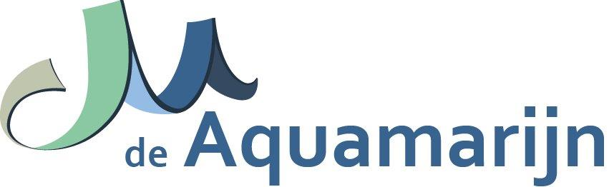

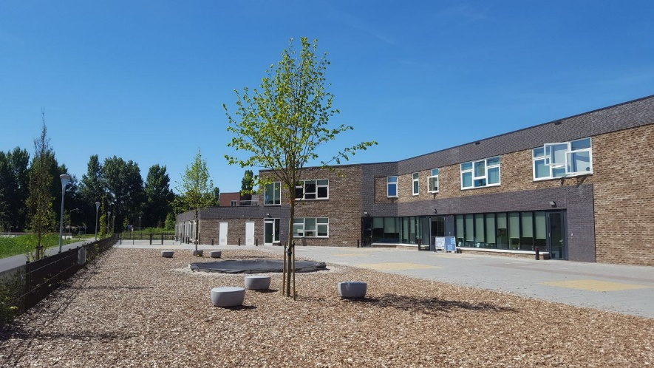

Analyse Sociaal emotioneel functioneren en Sociale veiligheid
2017-2018

Inleiding

Op de Aquamarijn was het voor schooljaar 2016-2017 niet vanzelfsprekend dat er op het gebied van de Sociale veiligheid goed geanalyseerd werd. Dit maakte dat er veel werd gedaan, maar ook veel werd gelaten. Leerkrachten gaven zorgen wel aan, maar daar werd onvoldoende gehoor aan gegeven of niet effectief op ingezet. Hierdoor zijn leerkrachten in een soort van overlevingsstand komen te staan. Vanaf 2016-2017 is er een start gemaakt met het veranderen van het inrichten van het onderwijs. De analyse zoals hierna beschreven is, is een begin en zal iedere meting weer bijgesteld worden. Hierdoor zal de Sociale veiligheid beter gemonitord worden en er meer doordachte vervolgstappen kunnen worden uitgezet.
Deze analyse bestaat uit 3 delen.
- 2 keer per jaar nemen we als school de Scol af. De leerkrachten van de groepen 1 tot en met 8 vullen vragenlijsten in en vanaf groep 6 doen ook de leerlingen dat. Naar aanleiding van dit meetinstrument volgt er een analyse en komen er actiepunten naar voren.
Vanuit een teambijeenkomst na het invullen van de Scol merkten we echter als school dat we uit deze lijsten niet helemaal het beeld krijgen, zoals we dat zelf lijken te ervaren in de praktijk. Om te onderzoeken wat we daarin nog missen:
- Heeft elke leerkracht een beschrijving gegeven van hoe de leerkracht de groepssfeer, de veiligheid en het respect in de groep nu ervaart, welke acties ze daarop nu al doen en wat er nog nodig is.
- Hebben we de conclusies uit de observaties meegenomen die door de verschillende mensen, zowel intern als extern, in de groepen gedaan zijn.

SCOL

Sociale competentie
In onderstaande tabel is af te lezen hoe de sociale competentie zich vanaf schooljaar 2014-2015 zich heeft ontwikkeld. Wat hierbij opvalt is dat de 2e meting steeds lager scoort dan de 1e meting. Zeker de afgelopen 2 jaar is het verschil erg groot ten opzichte van de 1e meting. Je zou je hierbij af kunnen vragen of dit mogelijk te maken heeft met de veranderingen die in gang zijn gezet. Het gaat hierbij om een directeurswisseling, wisselingen in het team en verhuizing naar een ander gebouw. En bovenal verandering in hoe we het onderwijs op de Aquamarijn willen neer zetten.
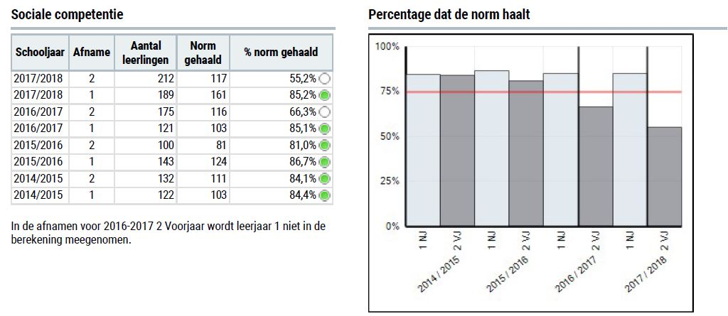

Categorieën op schoolniveau
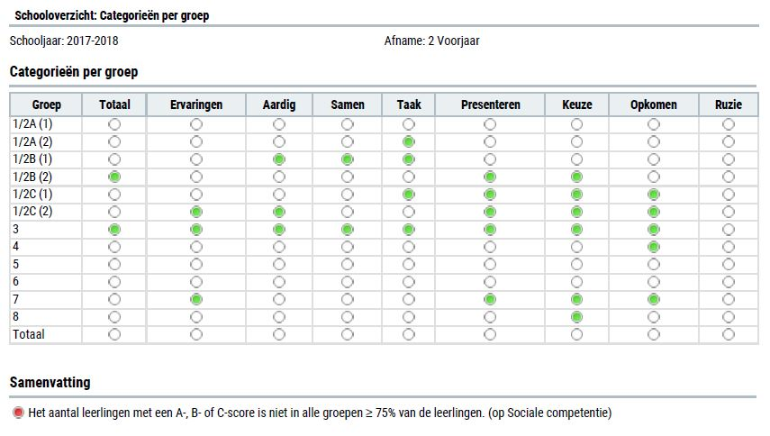

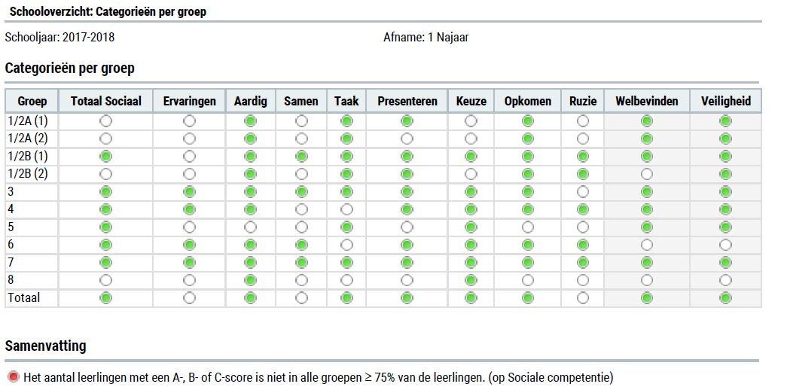

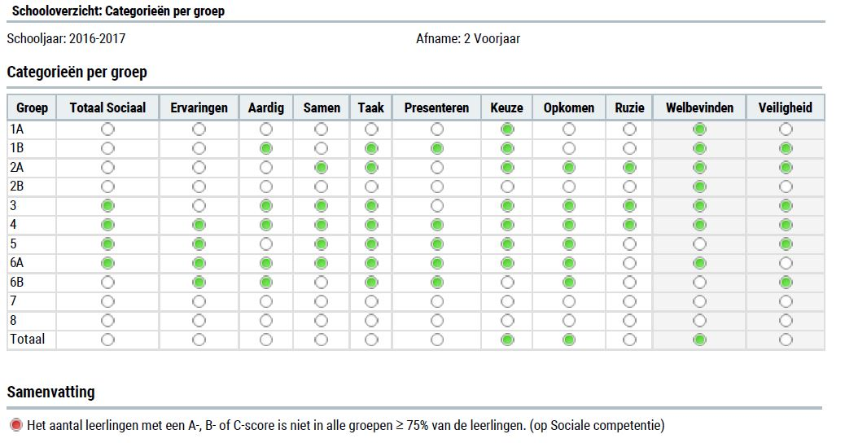

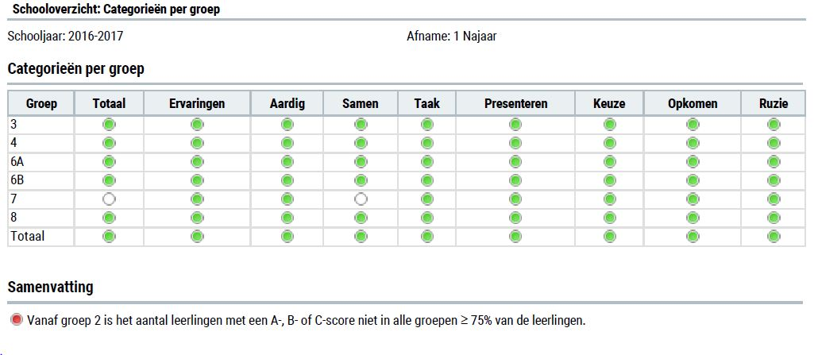

In het najaar van 2016/2017 is alleen in groep 7 op de categorie “samen” de norm niet gehaald. Voor de rest schoolbreed alles wel.

In het voorjaar lijkt het wel alsof we met een hele andere school te maken hebben. Er zijn in de loop van het schooljaar wel veel nieuwe leerlingen ingestroomd, die zich misschien nog onvoldoende thuis voelden. Dat zou een deel kunnen verklaren.
Alleen groep 4 is nog helemaal groen. Dit is mogelijk te verklaren doordat vlak voor de afname van de Scol de leerkracht naar aanleiding van een klassenbezoek een coachingsgesprek heeft gehad met de directeur. Dit heeft de leerkracht aan het denken gezet en is anders met de groep aan de slag gegaan.
Een andere verklaring is dat er aan het begin van het schooljaar veel ingezet wordt op de norming-storming-performing in de groep door middel van werkvormen uit Leefstijl en “de groene school”, wat terug te zien is in de meting in het najaar.
Naar aanleiding van een teamoverleg blijkt dat er vanaf januari vooral een focus ligt op de Citotoetsen en de resultaten. De kracht van de herhaling en de aandacht voor preventie verzwakt daardoor op het gebied van de sociale veiligheid. Er wordt dan vooral gehandeld op incidenten die zich voordoen.

In het najaar 2017/2018 worden juist weer bijna alle normen behaald, alleen ervaringen, samen en ruzie niet. De aandacht ligt in deze periode zoals hierboven veel op norming-storming-performing. Het niet behalen van bovenstaande normen is mogelijk te verklaren dat er in de onderbouw veel tussentijdse instroom van nieuwe leerlingen was, waardoor er al snel grote groepen ontstonden.
In groep 5 stond een leerkracht die de veiligheid in de groep niet voor elkaar kreeg (stagnerende persoonlijke ontwikkeling ondanks intensieve coaching), deze leerkracht heeft inmiddels een baan op een andere school.

In de laatste afname zien we dat eigenlijk alleen groep 3 op alles behalve de categorie ruzie de norm behaald. In het totaalbeeld is er schoolbreed geen categorie die de norm haalt.
Wat we eerder al concludeerden over de norming-storming-performing aan het begin van het schooljaar is nu ook weer aan de orde. Vanuit observaties is zichtbaar geworden dat de leerkracht van groep 3 steeds heel consequent is geweest met de regels en afspraken in de groep. Dit zou kunnen verklaren waarom deze groep de meeste normen behaald heeft. Dat de norm ruzie niet behaald is, heeft te maken met een tweetal leerlingen die we geen passend onderwijs kunnen bieden en waar trajecten mee lopen. Ouders worden in dit traject volledig meegenomen waardoor er een goede samenwerking is. Aan beide leerlingen wordt ook een plek bij de dag-arrangementen geboden.

Daarbovenop heeft het verbetertraject waarin we nu zitten de focus gelegd op onze eigen competenties op de indicatoren 1 tot en met 4. Leerkrachten hebben aangegeven zo in dit proces opgegaan te zijn, dat ze daardoor minder oog kregen voor dat wat er in de klas en met de leerling gebeurde.

Op zich past het beeld dan wel bij wat we zien in de praktijk. Het levert alleen onvoldoende handvatten op om mee verder te kunnen.

Sociaal emotioneel functioneren op schoolniveau
Alle leerkrachten hebben voor hun groep een beschrijving gemaakt hoe dit er voor hun groep uit ziet op 3 gebieden. Per gebied is er een samenvatting op schoolniveau gemaakt. Na de samenvatting volgen er conclusies.
Onderwerp | Nu | Actie | Nodig
Groepssfeer | In de onderbouw is de groepssfeer verbeterd sinds de groepen kleiner zijn geworden. Met name tijdens de vrije situaties gebeuren er nog wel dingen die invloed hebben op de groepssfeer.  In de middenbouw valt op dat er veel op elkaar gelet wordt en dat er groepjes leerlingen zijn die veel invloed op de sfeer hebben. Daarnaast zijn er ook ouders die bepalend kunnen zijn voor de sfeer.  In de bovenbouw is er een duidelijke positieve ontwikkeling zichtbaar. Wel is dit nog fragiel en leerkrachtafhankelijk. | Er wordt veel voorgedaan/nagedaan en over situaties gesproken.  Verwachtingen uitspreken en veel aandacht hebben voor een basishouding.  Veel spiegelen van het gedrag.  Doen wat je zegt en zeggen wat je doet.  Anticiperen op wat je ziet in de groep. | Niet te grote groepen.  Handvatten om adequaat te kunnen reageren op fysiek reageren op elkaar.  Iemand die een voorbeeld les kan geven, zodat de leerkrachten weten hoe de beschreven tools er in de praktijk uit zien.  Daarnaast zijn duidelijke schoolafspraken een voorwaarde.  Bevorderen van de eigen verantwoordelijkheid.  Vergroten van het zelfvertrouwen.  Vaste oefenmomenten
Veiligheid | In de onderbouw wordt er nu voldoende veiligheid ervaren.  In de middenbouw is de veiligheid wisselend. In 1 groep wordt de veiligheid bepaald door 2 leerlingen die onveilig gedrag vertonen.  In een andere groep komt veel meidenvenijn voor.  In de bovenbouw is er wel een verbetering zichtbaar. Toch is het goed merkbaar dat leerlingen niet gewend zijn om positief benaderd te worden lijkt het. Hun primaire reactie is gebaseerd op wantrouwen. Een beloning zal toch niet behaald worden en straf is er al zo vaak geweest, dat het toch niet meer helpt.  Ook hier is er wel sprake van leerkrachtafhankelijkheid. | Rust, regelmaat en respect.  Veel spiegelen van zowel verbale als non verbale communicatie. | Schoolbrede afspraken en consequenties.  Vergroten van het zelfvertrouwen.  Schoolbrede afspraken en consequenties.
Respect | In de onderbouw valt op dat leerlingen al weinig respect tonen naar de leerkracht, andere leerlingen en het materiaal.  De normen en waarden van thuis passen niet altijd bij de normen en waarden van school.  In de middenbouw komt ook naar voren dat de normen en waarden anders zijn dan die van school.  In de bovenbouw wordt wel een verbetering gezien. Met name naar de leerkracht toe. Onderling kunnen de leerlingen soms erg lelijk doen tegen elkaar.  Ook hier is het weer leerkrachtafhankelijk. | Voordoen/nadoen en verwachtingen uitspreken.  Trainen van de basishouding. Voordoen/nadoen en verwachtingen uitspreken.  Veel spiegelen van zowel verbale als non verbale communicatie. | Schoolbrede afspraken en consequenties.  Schoolbrede afspraken en consequenties.  Schoolbrede afspraken en consequenties.

Wat groepssfeer en veiligheid betreft kunnen we zeggen dat die in alle bouwen positief aan het veranderen is. Op het onderdeel respect wordt die verandering minder ervaren. Met name de uiteenlopende normen en waarden vallen daarbij op.
Als we kijken naar waar de behoeften schoolbreed liggen, dan zien we dat er vraag is naar duidelijk schoolbrede afspraken en hoe te handelen als deze niet worden nagekomen. Dit onderwerp staat gepland voor eind augustus 2018. We zijn dan met alle collega’s die komend schooljaar een team moeten gaan vormen. Doordat er veel wisselingen zijn en er daardoor ook weer nieuwe kwaliteiten en frisse ideeën de school in zullen komen, kunnen we op die manier allemaal met de neuzen dezelfde kant op gaan staan. Door één team te zijn, kun je naar de leerlingen en ouders toe dezelfde boodschap uitstralen en werkt dit ook op hen door.
Op individueel niveau wordt er op dit moment al ondersteuning aangeboden op eerder genoemde domeinen, zodat er ook dit schooljaar al verbetering wordt aangebracht.
Op individueel niveau zijn er een aantal leerkrachten die graag zelf een model les willen zien (in hun eigen groep) of specifieke handvatten willen die gericht zijn op hun eigen handelen. Hiervoor zal de hulp ingeschakeld worden van Mariska Kloppenburg van “bijzonder jij”. Zij is al betrokken bij het anders leren kijken naar leerlingen en het handelen daarop. Daarnaast zijn er een aantal leerkrachten sterk in het pedagogisch handelen, zij kunnen ook ingezet worden voor collegiale consultatie.

Analyse naar aanleiding van observaties

Zowel interne mensen (directeur en intern begeleider) als externe mensen (Theo Lansu, Annelieke van Geffen, Mariska Kloppenburg, Marian van de Berg en de inspectie), zijn de afgelopen maanden in de klassen geweest. Tijdens die observaties is duidelijk geworden dat het pedagogisch handelen en de taakgerichte werksfeer onvoldoende is en dat dat invloed heeft op de veiligheidsbeleving van de leerlingen.
Wat betreft het pedagogisch handelen valt op dat een aantal leerkrachten onvoldoende tools hebben om het zelfvertrouwen van de leerlingen te vergroten, het pedagogisch repertoire nog ontoereikend is voor onze populatie en hoge verwachtingen onvoldoende worden uitgesproken. Hierdoor ontstaat er regelmatig ruis tussen leerlingen en wordt dit niet voldoende opgelost om het een volgende keer te voorkomen.
Door de ruimte voor ruis is de werksfeer niet taakgericht. Dit zorgt er weer voor dat de les niet ordelijk verloopt. Ook al is deze les nog zo goed voorbereid. Het gevolg is ook dat het klassenmanagement niet doelmatig kan worden ingezet en de plustaal niet van de grond komt. Leerkrachten werken heel hard, maar voelen zich onmachtig. Op basis van deze 0 – meting worden individuele ondersteuningsacties ingericht.
De leerkrachten hebben zelf ook al aangegeven waar ze behoefte aan hebben, dit sluit aan bij de bevindingen van de observanten. Het is dus van belang om elke leerkracht maatwerk te bieden en schoolbreed eenzelfde taal te spreken. Dezelfde taal in regels en afspraken, in consequent zijn en in het benaderen van leerlingen.

Plan van aanpak

Sociaal emotionele veiligheid:
Naar aanleiding van bovenstaande conclusies zal dit onderwerp 4 keer per jaar op de agenda komen te staan.
- 31-10-2018: Teambijeenkomst over hoe we eenduidig Scol gaan invullen. Alle vragen worden doorgenomen en er zal beschreven worden hoe we deze schoolbreed interpreteren.
- 28-11-2018: Teambijeenkomst over wat er uit de Scol is gekomen en wat de doelen zijn voor de periode tot de volgende meting. Aandachtspunt hierbij is de kracht van de herhaling en het preventief blijven handelen. Naar aanleiding van deze bijeenkomst zal het Schoolveiligheidsjaarplan worden afgerond met daarin beschreven de afgesproken doelen en het plan van aanpak.
- 6-3-2019: Teambijeenkomst tussenevaluatie. Hoe staan we er nu voor, zijn er doelen al behaald, is er nog iets meer nodig om te zorgen dat doelen behaald gaan worden?
- 28-5-2019: Teambijeenkomst over wat er uit de Scol is gekomen en wat de doelen zijn tot het einde van het schooljaar en voor het schooljaar 2019-2020. Naar aanleiding van deze bijeenkomst zal het Schoolveiligheidsjaarplan worden afgerond met daarin beschreven de afgesproken doelen en het plan van aanpak.

Aanstellen zorg coördinator:
Om ervoor te zorgen dat er een breder draagvlak komt binnen het team zal er vanaf schooljaar 2018-2019 een Zorg coördinator worden aangesteld. Deze zal samen met de directeur en de intern begeleider (het KWZ) de sociale veiligheid binnen de school op een hoger niveau gaan krijgen. Taken die bij deze coördinator liggen zijn:
- Het verzorgen van teambijeenkomsten op het gebied van pedagogisch handelen in samenwerking met de intern begeleider.
- Het uitvoeren van collegiale consultaties/coaching
- Het hebben van een voorbeeldfunctie
- Het opzetten en begeleiden van een leerlingraad.
Er zijn 9 momenten vastgelegd in het jaarrooster waarop de kwaliteitszorg besproken wordt:
18-8-2018
16-10-2018
6-11-2018
4-12-2018
8-1-2019
5-2-2019
26-3-2019
7-5-2019
4-6-2019
Tijdens deze momenten wordt er besproken wat de stand van zaken is en wat er nog nodig is om doelen te behalen.

Ouderbetrokkenheid:
In de 0 week zal er met het nieuwe team een bijeenkomst zijn om te bespreken wat wij gaan doen om de ouderbetrokkenheid te vergroten. Onderwerpen die in ieder geval aan bod zullen komen zijn:
- Startgesprekken, hoe zien we dat voor ons en wat willen we ermee bereiken
- Ouderbijeenkomsten, welke inhoud willen we die geven
- Ouder in de klas, wanneer, hoe ziet dat er dan uit en met welk doel
- Communicatie naar ouders, hoe doen we dat
- Instructie van het leeraanbod aan ouders, hoe vaak en welke onderdelen
- Hoe nemen wij de ouder mee op de Aquamarijn. Duidelijke afspraken over verwachtingen en verantwoordelijkheden en deze ook delen met ouders. Bijvoorbeeld op papier meegeven.

Schoolbrede aanpak pedagogisch klimaat:
Voortzetten van het verbetertraject dat al ingezet is door “Bijzonder Jij”. Er zullen 4 teamscholingen zijn voor de leerkrachten van groep 3-8. Voor de groepen 1-2 is er gemiddeld 1 keer per maand een bijeenkomst. Naast de bijeenkomsten worden leerkrachten als aanvulling op het geleerde gecoacht in de praktische invulling.

Individuele coaching:
Naar aanleiding van klassenbezoeken of op eigen vraag van de leerkracht zullen er in de gesprekscyclus met de directeur doelen worden afgesproken. Afhankelijk van de hulpvraag zal er gekeken worden wie de coaching op zich zal gaan nemen. Dit kan iemand van binnen het team zijn, maar kan ook extern gevraagd worden. Monitoring door:
- Maandelijks een klassenbezoek door directeur, intern begeleider en bouwcoördinator.
- Tussenevaluaties met desbetreffende coach
- Doelen opstellen, evalueren en waar nodig aanscherpen/bijstellen

Leerlingenraad:
Om de leerlingen meer betrokken te maken zal er een leerlingenraad worden gekozen.
- Van september tot november zal er door de zorg coördinator onderzocht worden hoe dat er voor de Aquamarijn eruit moet komen te zien, wat de doelen zijn, wie er lid kunnen worden van de raad en wat deze raad dan gaat doen.
- 15-10-2018: verkiezing leerlingraad
- 05-11-2018: 1e bijeenkomst leerlingraad
- 06-11-2018: terugkoppeling van de bijeenkomst naar het KWZ
- 21-01-2019: 2e bijeenkomst leerlingraad
- 05-02-2019: terugkoppeling van de bijeenkomst naar het KWZ
- 25-03-2019: 3e bijeenkomst leerlingraad
- 26-03-2019: terugkoppeling van de bijeenkomst naar het KWZ
- 03-06-2019: 4e bijeenkomst leerlingraad
- 04-06-2019: terugkoppeling van de bijeenkomst naar het KWZ

Integraal Kindcentrum:
Aan het begin van het schooljaar start de IKC coördinator die de spil zal zijn tussen alle partijen. De betrokken partijen zijn Go, School, de Schoor en het activiteitencentrum. Het doel is dat de doorgaande lijn beter zichtbaar wordt. Hieronder valt zeker ook het pedagogisch klimaat. Er zijn een 4 tal overlegmomenten bepaald voor het komende schooljaar, hierbij is een delegatie van alle betrokkenen aanwezig.
25-09-2018
18-12-2018
26-03-2019
18-06-2019

Ouders worden in samenwerking met “Club ouders samen” betrokkenheid bij het belang van een IKC. De eerste bijeenkomst zal in oktober 2018 zijn. Vervolgdata worden met ouders afgestemd.

